清华大学本科生考试试题专用纸

考试课程 计算机语言与程序设计 （ 卷） 2013年 12 月 10 日
姓名 班级 学号
大题 | 题号 | 一 | 二 | 三 | 总分
大题 | 分数 | 30分 | 35分 | 35分 | 总分
成绩
试卷提交说明
- 在考卷上填写你的姓名、学号；
- 按要求编程，调试运行，将每道题的结果考屏，粘贴在考卷对应的题后；
- 交卷时，提交一个压缩文件包，包括：
  - 文件包名
学号+姓名，如：2012123456张三.rar
  - 文件包内容
        - 每道题的c工程文件夹；
        - 考卷。

- 字符串映射。编制一个程序，要求实现如下功能：
- 主函数（2分）
主函数循环运行，当且仅当输入’@’时，程序结束运行。
- 函数inputStr() （3分）
从键盘输入字符串s（假设，字符串长度不超过9个字符，无空格），并传回给主函数。
- 函数inputSeq() （10分）
从键盘输入一个仅由数字字符构成的字符串t，要求：
    - 验证字符串t的长度与inputStr()输入的字符串s长度len是否相等；（4分）
    - 验证字符串t是否由0~len-1这些数字字符无重复、无遗漏构成；（2分）
    - 如果输入的t不符合(1)与(2)的验证要求，则提示重新输入t，直到t复合验证要求，并将t返回给主函数。（4分）
- 函数mapping() （15分）
    - mapping()接收从主函数传递过来的字符串s和字符串t，并按照字符串t的数字字符顺序对字符串s中字符进行重新编号映射，生成新的字符串new_s（6分）。
    - 映射的规则为：若字符串s中的字符s[i]对应的字符串t中的字符t[i]为’0’，则字符s[i]映射到new_s到第0位置，若为’1’则映射到第1位置……依此类推。（7分）

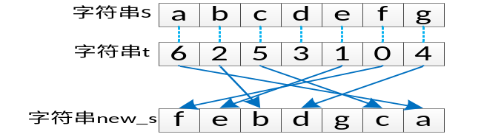

    - mapping()将new_s传回给主函数并输出至屏幕。（2分）

程序运行示例1：
inputStr输入s，inputSeq输入t正确后，则映射后新的字符串new_s是：

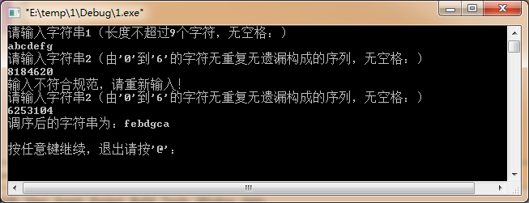

- 动态矩阵处理。编制程序，实现如下功能：
- 函数input() （10分）
首先从键盘输入整数矩阵的行数m与列数n，根据输入的m与n，动态生成整数矩阵a，并依次输入矩阵a的各元素值，将整数矩阵a以及m与n的值传回给主函数。
- 函数RowSort() （8分）
对于矩阵a的每一行内的各个元素按照从大到小的顺序进行降序排序。
- 函数MatrixSort() （9分）
该函数逐行调用函数RowSort()，并将矩阵每一行的位置，按照行内所有元素的和的数值，从大到小重排矩阵，最后将排序处理后的矩阵返回给主函数。
- 函数print() （4分）
按行依次输出m*n的矩阵a的各个元素。
- 编写主函数main() （4分）
按照程序示例，主函数循环运行，当且仅当输入’@’时，程序结束运行。

程序运行示例2：
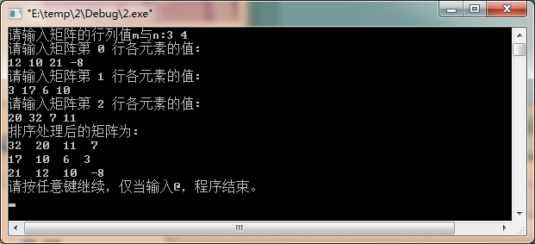

- 函数编程。按照要求，编写完成函数程序。Void
一段可运行的程序如下：其中,函数create()生成一个长度随机的环链表如下图所示（链表中每一结点数据域也是随机值），该链表最后一个节点的next指针随机的指向了链表内的某一节点。
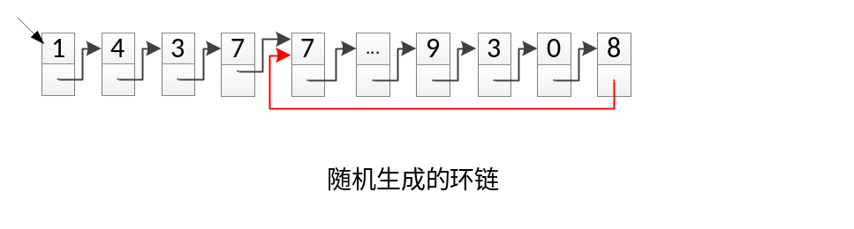
请编写函数（不允许修改create()函数和主函数等已有的程序代码）实现以下功能：
- 解环函数openloop()（25分）
形参是环链表头指针head，openloop函数将链表解环，使之恢复成为一个正常的单链表如下图所示。
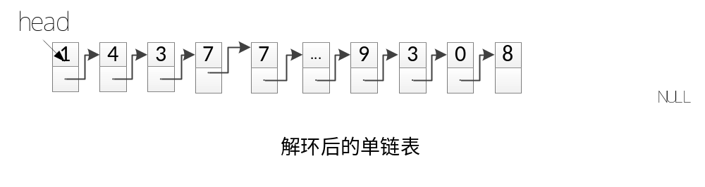
- 输出链表函数print()（10分）
输出解环后的单向链表到屏幕。

给定程序：
#include <stdio.h>
#include <malloc.h>
#include <stdlib.h>
#include <time.h>

struct node
{
int num;
struct node *next;
};

struct node *create();
void openloop(struct node *);
void print(struct node *);

void main()
{
struct node *head;
srand(time(NULL));
head = create();
openloop(head);
print(head);

}

struct node *create()
{
int n = 0;
struct node *p1, *p2, *head;
int i;
int randomIndex ;

head=NULL;

while (n==0) //环链的长度随机
n=((int)rand()) % 20;

for( i=0; i<n; i++)
{
p1 = (struct node *) malloc(sizeof(struct node));
p1->next = NULL;
p1->num = ((int)rand()); //每节点内容随机
if(i == 0)
head = p1;
else
p2->next = p1;
p2 = p1;
}

if (head!=NULL) //当链表不为空时，随机成环
{
randomIndex = ((int)rand()) % n; //随机成环的节点
p2 = head;
for(i=0; i<randomIndex; i++)
p2 = p2->next;
p1->next = p2;
}

return head;
}

//以上原始代码不允许修改

程序运行示例3：
